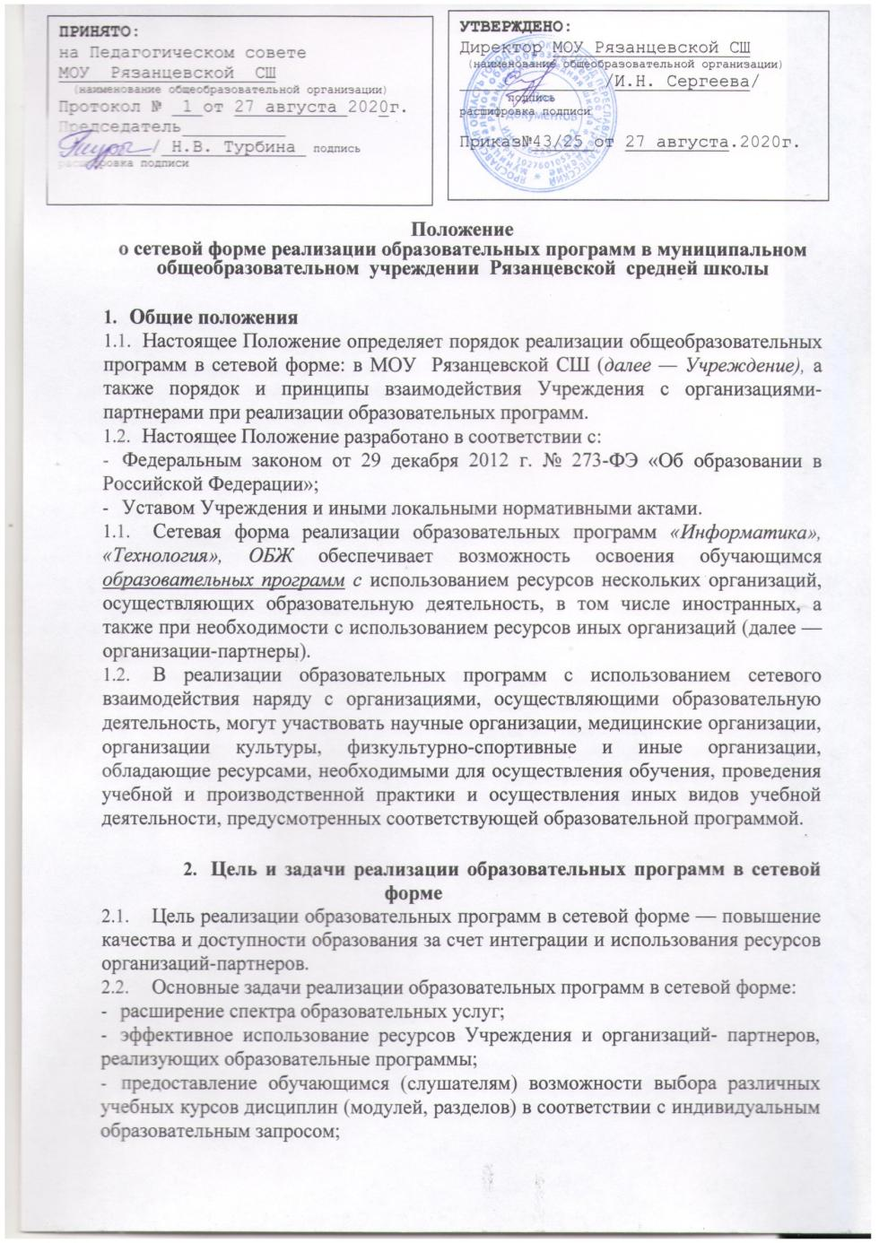

- расширение доступа обучающихся (слушателей) к образовательным ресурсам организаций-партнеров;
- реализация новых подходов к организационному построению образовательного процесса в Учреждении, образовательных и иных организациях сети;
- формирование актуальных компетенций слушателей за счет изучения и использования опыта ведущих организаций по профилю деятельности.
- Порядок реализации сетевого взаимодействия
  - Образовательные услуги по реализации совместно разработанной (согласованной) образовательной программы или ее части оказываются в соответствии с требованиями федеральных государственных образовательных стандартов, определяющих содержание образовательных программ, необходимый объем учебной нагрузки, требования к уровню подготовки обучаемых, в соответствии с утвержденными учебными планами, годовым календарным учебным графиком, расписанием занятий и другими документами, описывающими организацию и реализацию части образовательной программы.
  - Учреждение несет ответственность в полном объеме за организацию образовательного процесса и контроль за его реализацией.
  - Организации-партнеры, участвующие в сетевой форме, несут ответственность за реализацию части образовательной программы:
- соблюдение требований образовательных стандартов и других нормативных документов, регламентирующих учебный процесс;
-соблюдение сроков, предусмотренных календарным графиком учебного процесса;
-материально-техническое обеспечение (обеспечение помещением, оборудованием и т. д.);
-методическое сопровождение данной части образовательной программы (обеспечение литературой, контрольно-тестовыми материалами, рекомендациями по самостоятельной работе обучающихся и т. д.).
  - Реализация сетевого взаимодействия может осуществляться в форме очной, очно-заочной или заочной; с использованием (применением) дистанционных образовательных технологий и (или) с использованием электронных образовательных ресурсов.
  - Информирование о программах, которые могут быть реализованы в сетевой форме, осуществляется Учреждением с использованием: -интернет-сайта Учреждения;
-объявлений, размещенных на информационных стендах;
-личных собеседований с обучающимися;
-иными доступными способами.
  - Реализация образовательных программ в сетевой форме осуществляется на основании договоров о сетевой форме реализации образовательной программы, заключаемых между Учреждением и организациями-партнерами.
  - Договор о сетевой форме реализации образовательных программ должен учитывать требования законодательства об образовании, в том числе положения статьи 15 Федерального закона от 29 декабря 2012 г. № 273-ФЗ «Об образовании в Российской Федерации».
- Организационное обеспечение сетевого взаимодействия
4.1.Общее руководство работой по организационному обеспечению и информационной поддержке сетевого взаимодействия осуществляет уполномоченное лицо Учреждения.
4.2.Организационное обеспечение сетевого взаимодействия включает следующие процессы:
- определение механизма сетевого взаимодействия (утверждение совместной образовательной программы/отдельных учебных модулей или использование материально-технической базы и ресурсов организации-партнера);
- подготовительные мероприятия по созданию и (или) оформлению комплекта документов для организации сетевого взаимодействия;
- заключение договора о сетевой форме реализации образовательной программы или иного договора (договора о сотрудничестве и совместной деятельности, договора возмездного оказания услуг и других);
-информирование обучающихся об образовательных программах, которые могут быть реализованы в сетевой форме;
-выполнение условий заключенного договора в части организации необходимых мероприятий по организации сетевой формы обучения;
-организационно-техническое обеспечение; финансовое обеспечение; итоговый анализ результатов.
- В систему организаций, осуществляющих сетевое взаимодействие, могут входить:
- образовательные организации — некоммерческие организации, осуществляющие на основании лицензии образовательную деятельность в качестве основного вида деятельности в соответствии с целями, ради достижения которых такие организации созданы;
- организации, осуществляющие образовательную деятельность, в том числе иностранные, то есть образовательные организации и организации, осуществляющие обучение (организации, осуществляющие на основании лицензии наряду с основной деятельностью образовательную деятельность в качестве дополнительного вида деятельности);
- иные (ресурсные) организации: медицинские организации, организации культуры, научные организации, физкультурно-спортивные и иные организации, обладающие ресурсами, необходимыми для осуществления обучения, проведения учебной и производственной практики и осуществления иных видов учебной деятельности, предусмотренных соответствующей образовательной программой.
- При реализации Учреждением образовательной программы в сетевой форме совместно с организацией-партнером устанавливается порядок совместной разработки и утверждения (согласования) образовательной программы, а также учебного плана.
- Утверждение совместных (согласование) образовательных программ осуществляется уполномоченным должностным лицом либо коллегиальным органом управления Учреждения и организации-партнера в соответствии с их уставами.
- В учебном плане совместной образовательной программы указываются организации-партнеры, ответственные за конкретные модули (дисциплины, циклы дисциплин).
- Учреждение осуществляет набор на образовательную программу, координирует мероприятия по реализации образовательной программы, контролирует выполнение учебного плана, организует итоговую аттестацию.
- Правовое обеспечение реализации образовательных программ в
сетевой форме
  - В случае необходимости Учреждением обеспечивается внесение соответствующих изменений в Устав, структуру Учреждения и (или) должностные инструкции руководителей, заместителей руководителей педагогических и иных работников, приказы, положения, иные локальные нормативные акты в целях установления соответствующих норм, направленных на установление:
- правил приема обучающихся, режима занятий обучающихся, формы, периодичности и порядка текущего контроля успеваемости и промежуточной аттестации обучающихся, порядка и основания перевода, отчисления и восстановления обучающихся, порядка оформления возникновения, приостановления и прекращения отношений между Учреждением, обучающимися и (или) родителями (законными представителями) обучающихся в связи с использованием сетевой формы реализации образовательной программы;
- правил и порядка зачисления обучающегося в соответствующую учебную группу (класс) и (или) о предоставлении обучающемуся возможности осваивать образовательную программу (часть образовательной программы) в рамках сетевой формы взаимодействия, а также регламента и порядка отчисления обучающегося;
- порядка изменения образовательных отношений как по инициативе обучающегося, родителей (законных представителей) несовершеннолетнего обучающегося, так и по инициативе Учреждения и (или) организации-партнера;
- правил учета и формы предоставления сведений о посещаемости занятий обучающимися по образовательным программам согласно договору между Учреждением и организацией-партнером;
- порядка учета результатов текущего контроля успеваемости и промежуточной аттестации обучающихся посредством ведения сетевых классных журналов в бумажном и (или) электронном виде (электронных классных журналов) в соответствии с законодательством;
- правил и порядка реализации академической мобильности (сопровождения) обучающихся к месту обучения в рамках реализации сетевой формы до организации-партнера и обратно в Учреждение, а также определение ответственных лиц, осуществляющих такое сопровождение;
- порядка итоговой аттестации обучающихся по разработанным совместным образовательным программам в рамках сетевого взаимодействия.
- Статус обучающихся (слушателей) при реализации образовательной программы в сетевой форме
  - Права, обязанности и ответственность обучающихся по образовательным программам, реализуемым с использованием сетевой формы, а также порядок осуществления указанных прав и обязанностей определяются Федеральным законом, уставом и (или) соответствующими локальными нормативными актами Учреждения с учетом условий договора о сетевой форме реализации образовательной программы.
  - Зачисление на обучение в рамках сетевой формы образования происходит в соответствии с установленными правилами приема Учреждения.
  - Обучающиеся не отчисляются на период пребывания в организации- партнере, поскольку такое пребывание является частью сетевой образовательной программы, на которую зачислены обучающиеся.
  - Использование обучающимися учебной литературы, пособий и иных учебных материалов, в рамках освоения учебных предметов, курсов, дисциплин и т. д. осуществляется в порядке, установленном Учреждением по согласованию с организациями-партнерами в соответствии с условиями договора о сетевой форме реализации образовательной программы.
  - Порядок и режим использования обучающимися материально-технического оборудования при освоении учебных программ в рамках сетевого взаимодействия в организациях-партнерах осуществляется в порядке, предусмотренном договором между Учреждением и данными организациями.
  - Обучающиеся осваивают предусмотренную договором часть сетевой программы в организации-партнере и предоставляют в Учреждение информацию, необходимую для выставления промежуточной аттестации по соответствующим учебным курсам, дисциплинам (модулям, разделам), практике и/или стажировке и т. д., если иное не предусмотрено договором о сетевой форме реализации образовательной программы.
  - Обучающиеся проходят итоговую аттестацию по сетевой образовательной программе в порядке, установленном в Учреждении.
  - К процессу оценки качества обучения по решению образовательной организации организации-партнера могут привлекаться внешние эксперты.
- Финансовые условия обучения
  - Финансирование сетевого взаимодействия может осуществляться за счет:
- средств субсидии на финансовое обеспечение выполнения государственного (муниципального) задания;
- средств, полученных от приносящей доход деятельности, предусмотренной Уставом организации;
- средств, получаемых от государственных и частных фондов, в том числе международных;
-добровольных пожертвований и целевых взносов физических и юридических лиц (в том числе иностранных);
-иных поступлений в соответствии с законодательством Российской Федерации.
  - Для определения необходимого финансового обеспечения реализации совместной образовательной программы в рамках сетевого взаимодействия Учреждением может применяться метод нормативно-подушевого финансирования — определяются затраты на одного обучающегося и (или) на иную единицу образовательной услуги при реализации соответствующей образовательной программы. Стоимость образовательной услуги в соответствии с договором о сетевой форме не может быть больше стоимости данной услуги в Учреждении.
  - При этом условия финансирования сетевого взаимодействия определяются в каждом конкретном случае на основании договора о сотрудничестве или договора о сетевом взаимодействии между Учреждением и организацией- партнером.
  - Порядок и источники финансирования образовательных программ, реализуемых в форме сетевого взаимодействия, в каждом конкретном случае согласовываются с соответствующим планово-финансовым или другим структурным подразделением организации.
  - Необходимо учитывать наличие дополнительных затрат и издержек, связанных с сетевой формой взаимодействия, к которым могут относиться затраты и издержки, обусловленные:
- расходами на транспортное обеспечение обучающихся Учреждения и (или) педагогических работников организации-партнера;
- расходами, связанными с применением электронного обучения и (или) дистанционных образовательных технологий (приобретение, установка, техническое обслуживание и ремонт соответствующего оборудования, оплата интернет-трафика, услуг телефонной связи и т. д.);
- расходами, связанными с усложнением организации образовательного процесса и возможным увеличением объема работ, выполняемых отдельными работниками организации и (или) организаций-партнеров (согласование режимов занятий, расписаний уроков и иных мероприятий, осуществление диспетчерских функций, сопровождение обучающихся во время перевозки, осуществление обмена оперативной и иной информацией и т. д.).
Для определения финансового обеспечения реализации образовательной программы в рамках сетевого взаимодействия, при котором используется материально-техническая база, кадровые или иные ресурсы организации-партнера, могут применяться методы определения нормативных затрат (нормативный, структурный или экспертный методы).

